【服务助航】安全应急学院第一届“权心护航”权益提案大赛圆满举办时间：2021-12-06
为了更好地服务身边同学，畅通权益维护的渠道，鼓励广大学生对校园发展建言献策，并通过提案征集的形式，进一步了解全院同学的所需所想。12月5日，安全应急学院权益部举办了第一届“权心护航”权益提案大赛，旨在搭建起学生与学校沟通的平台，为同学们的大学生活增添光彩。2020级辅导员李鑫老师与2021级辅导员王红红老师作为嘉宾出席活动，学院全体本科生权益委员参与，本次比赛由学生会权益部王思溢同学主持。
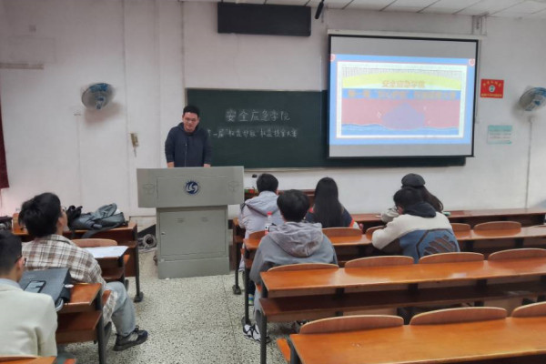
赛场上，八支参赛队伍分别对衣被晾晒场地问题，校园网络问题，宿舍晾衣杆设置问题，校园夜间照明问题，电动车充电桩设置问题，共享自行车布局问题，图书馆占座问题和宿舍楼外部人员管制问题进行了深入的分析。选手们从不同角度分析了权益问题的具体情况与背景，同时经过严谨调研提出了可行性解决方案，展示了提案工作的专业性与可行性，也反映了同学们对权益问题的逐步重视。
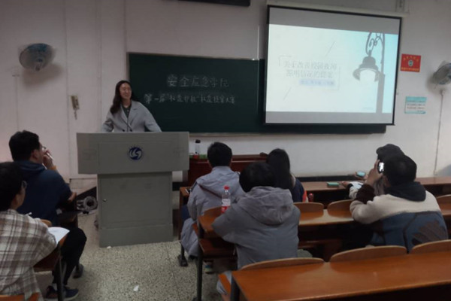
在选手展示完毕后，评委针对提案内容向发言人提问，在肯定参赛选手认真态度的同时，也指出了他们提案中存在的一些问题，结合学校实际情况，共同探讨解决方法的可行性，让同学们能更清晰地认识到提案存在的不足并加以改进。
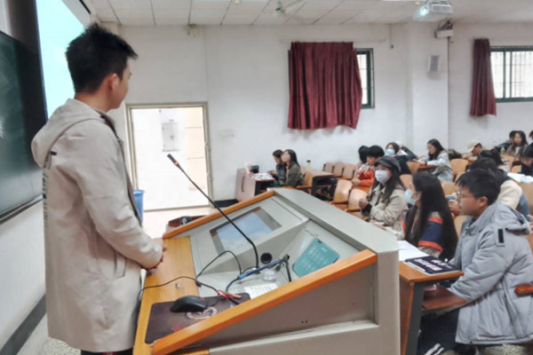
活动最后，王红红老师进行了总结发言，她对本次权益提案大赛的积极意义给予了肯定，回应了同学们关心的问题，同时鼓励同学们关注权益问题并学习掌握准确反映权益问题的方法。
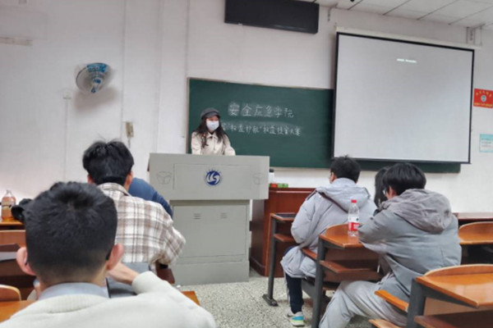
通过这次比赛，充分调动起了广大同学自主维权的积极性，搭建了学校各部门与学生之间沟通的桥梁，引导学生合理的表达意见。此次比赛的成功举办也为学院学生会权益部积累了宝贵的工作经验，院学生会权益部将在以后的工作中逐步完善，推行更为有效地工作机制和渠道，为广大师生的权益维护做出新的贡献。
通讯员：胡洋 王思溢 审核：张缔

